Консультация для родителей средней группы

«Помогите ребенку преодолеть капризы»

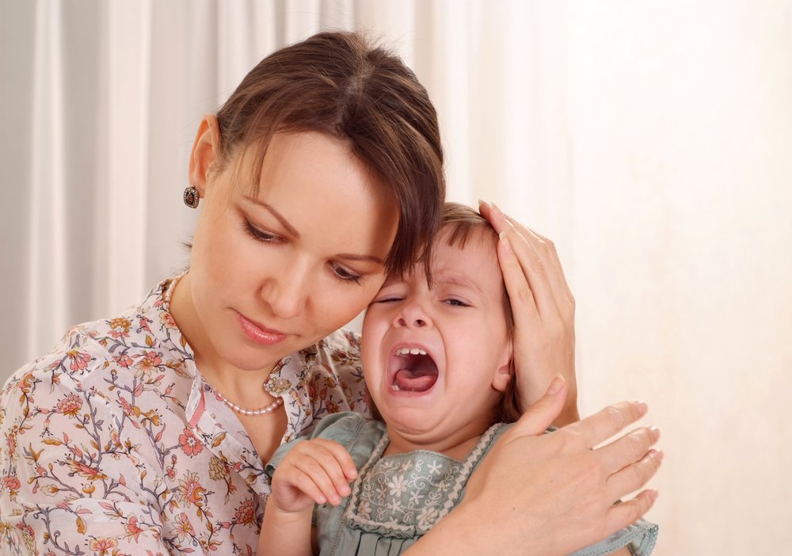Подготовила
воспитатель группы №5
Суполка Ирина Юрьевна.
Чтобы преодолеть детские капризы, прежде всего взрослым нужно изменить свое обычное поведение, постарайтесь вырваться из зависимости от капризов ребенка. Позиция родителей должна стать более твердой. Ребенок, хотя и с опозданием, усвоит, что нельзя -это нельзя, а надо – это надо, что отказ от чего-то совсем не означает, что ему тут же предложат что-то взамен. Одновременно взрослые должны сделать еще одно, более сложное дело – сформировать у ребенка конструктивные способы поведения; научить его «хотеть» что-то конкретное и прилагать усилия, чтобы удовлетворить желания; выработать настойчивость в достижении поставленной цели, научить преодолевать трудности, развивать активность и самостоятельность. Самое сложное – сделать это так, чтобы ребенок воспринял меры не как наказание, а увидел в этом проявление любви, желание помочь ему. Ведь один из основных источников радости для ребенка – разнообразная совместная со взрослым деятельность, а не общение по привычной схеме «хочу-не хочу». Обычно дети, склонные к капризам, очень дорожат вниманием взрослых и болезненно переносят его недостаток. Не их вина, что это внимание чаще всего выражается в бесконечных уговорах или обсуждении того, что ребенок хочет, а чего нет. Нужно разнообразить общение детей со взрослыми и сверстниками, включая их в общее дело, стараться увлечь. Когда ребенку что-то интересно, и он занят, он забывает капризничать. Крайне важно, чтобы в эту деятельность были включены не только он и родители, но и другие дети, знакомые соседи, друзья. Вместе можно лепить снежную бабу, строить крепость, прыгать через лужу и ловить бабочек. Дома следует поощрять самостоятельность ребенка, предлагать ему самому сделать что-то: постирать белье куклы и свои носочки, порадоваться, какими они стали чистыми; сложить книжки на полке: сказки – со сказками, а раскраски – с раскрасками; убрать игрушки или построить «гараж» и поставить туда все машины. При этом важно незаметно помогать ребенку, не давая угаснуть его интересу к самостоятельной деятельности, и громко радоваться вместе с ним всему, что он делает сам. Элемент самостоятельности в большинстве случаев воспринимается дошкольником как очень важная и новая, прежде недоступная привилегия. Этим надо воспользоваться и всячески поддерживать в избалованном ребенке убежденность, что ему очень повезло, когда, например, ему разрешили самому поставить на стол тарелки, полить цветы, покормить рыбок, и сделать что-то еще. Стоит только приложить усилия и преодолеть привычку все делать за ребенка и предлагать ему уже в готовом виде – тогда легко будет его заинтересовать, а затем и развивать нужные умения. Чем содержательная жизнь ребенка и чем больше он делает сам, тем меньше времени и сил остается на капризы. В целом же для искоренения упрямства и капризов необходимо осознанное изменение поведения самих взрослых, так как корни этих явлений лежат не в ребенке, а в родителях. Искать источник капризов и упрямства только в ребенке бесполезно. Предложим вашему вниманию, несколько советов о том, как следует вести себя непосредственно в тот момент, когда ребенок капризничает.
•Используете положительные просьбы. Если вы потребуете от ребенка, чтобы он перестал кричать, скорее всего результат будет нулевым. А вот если вы попросите его подойти к вам, вполне вероятно, что малыш послушается.
•Дети не умеют контролировать свои эмоции, потому что не могут дать точное определение переживания. Помогите им в этом. Выразить чувство ребенка словами: «Наверное, тебе очень хотелось мороженного, и теперь ты злишься, потому что не получил его». После этого объясните ему, что выражать эмоции в открытой форме не всегда допустимо: «Я тебя понимаю, но это не значит, что ты можешь визжать и топать ногами на улице». И обязательно предупредите ребенка о последствиях которым чревато плохое поведение. Скажите ему, что если он немедленно не прекратит так себя вести, то будет наказан. И не забудьте подтвердить свои слова на практике.
•Эффективный способ остановить истерику пятиминутный тайм-аут. Посадите ребенка на стул, стоящий около стены, позаботьтесь о том, чтобы в поле зрения не оказалось ничего интересного. Если он не захочет сидеть, отведите его в комнату и закройте дверь, убедившись при этом, что он не сможет причинить себе вреда. Оставшись наедине с собой, ребенок с большой вероятностью справится с истерикой.
•Еще один способ успокоить кричащего ребенка – присоединиться к нему. Начните плакать вместе с ребенком и постепенно меняйте тональность, переходя от крика и рева, к хныканью и шмыганью носом. Эффект от подобного «хорового пения» основан на склонности детей к подражанию. Неосознанно имитируя вас, ребенок успокоиться.
•Отмечайте и поощряйте все поступки, заслуживающие одобрение, все случаи проявления положительных черт характера. Так ребенок поймет, что за это его ценят на много выше, чем за бесконечное нытье и капризы.
•Кроме того, очень важно, чтобы все члены семьи научились бороться с детскими капризами. В противном случае ребенок очень быстро поймет, что того, чего нельзя добиться от папы, можно без особых проблем получить от мамы, а уж если и она устоит перед натиском слез и истерик, то бабушка точно выполнит его желания. Непросто изучить все тонкости науки воспитания детей, – но еще труднее воспитание применить на практике, да еще собственному ребенку. Успехов вам!

